《3G移动销售平台-ERP iPhone终端扩展》
测试分析报告

V2.0

文档编号： | V2.0 | 文档名称： | 《ERP》测试报告
编 写： | Johnson | 审 核：
批 准： |  | 批准日期：

目 录
1引言 4
1.1编写目的 4
1.2项目背景 4
1.3参考资料 5
2测试环境 5
2.1硬件配置 5
2.2软件配置 5
2.3测试支持工具 6
3测试时间安排 6
3.1测试组织 6
3.2测试时间 8
4测试结果分析 8
5缺陷的统计与分析 11
5.1缺陷汇总 11
5.2残留缺陷与未解决问题 11
6测试结论 12

1引言

1.1编写目的
本测试报告为《3G移动销售平台-ERP iPhone终端扩展》项目的测试报告，目的在于总结测试阶段的测试以及分析测试结果，描述《物联网物流仓储管理系统》是否能正常上线，上线后能否稳定运行。预期参考人员包括测试人员、开发人员、产品经理、需要阅读本报告的高层经理。

1.2项目背景
随着各种移动网络（3G/WIFI）的普及和带宽的不断升级和各种智能手机的普及，企业对日常移动办公的需求也与日俱增，如在差旅途如何审批企业内的各种单据，在销售过程中如何查询企业内的价格信息等。为满足企业即时办公的需求，针对汉高公司的实际项目需要，公司自主研发了汉高移动平台，通过统一的移动终端接入平台MAP，实现了审批处理，消息阅读、报表查询等方面的功能。
系统主要包含审核处理与信息查询。
审核处理包含四个主要业务审核：待办任务查询、入库审核、打折签批审核（简称打折签批）、发货审核。
信息查询包含九个主要业务查询：零售分析，零售旬月信息查询、零售汇总查询、零售比较查询、进货对账、批发对账、员工销售信息查询、同期销售比较、销售环比分析。
本次测试主要是测试本系统的用户登录、审核处理（待办任务查询、入库审核、打折签批审核（简称打折签批）、发货审核）与信息查询（零售分析，零售旬月信息查询、零售汇总查询、零售比较查询、进货对账、批发对账、员工销售信息查询、同期销售比较、销售环比分析）主要几大模块的功能性测试，保证整个系统能正常运行。
测试重点为各个业务模块的功能是否满足系统需求。

1.3参考资料
《3G移动销售平台-ERP iPhone终端扩展测试方案》
《3G移动销售平台-ERP iPhone终端扩展系统概要设计说明书》
《3G移动销售平台-ERP iPhone终端扩展系统需求说明书》
《3G移动销售平台-ERP iPhone终端扩展系统详细设计说明书》

2测试环境

2.1硬件配置
测试环境硬件配置：如：
I5处理器
8G内存
500G硬盘

2.2软件配置
测试环境软件配置：如：
Apache-tomcat-6.0.16
OracleXEUniv10g
Internet Explorer 8.0

2.3测试支持工具
测试支持工具：如：
RedMine
MicroSoft Project 2007
MicroSoft Visio 2007

3测试时间安排

3.1测试组织
本项目组成员结构图,可参考如下图进行划分：
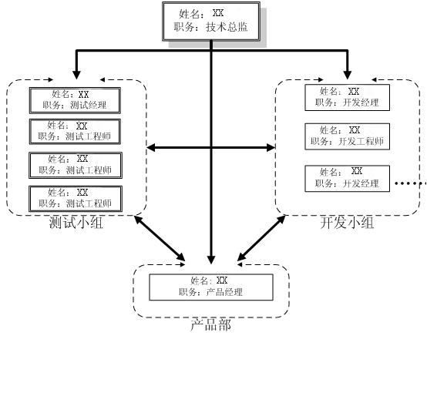

角色职责说明：
技术总监：协调开发、产品、测试之间的进度安排，处理即时碰到的项目问题。
开发经理：将发现的Bug指派给相应模块的负责人，把握整体开发进度。
测试经理：构建测试文档版本，整理测试需求，设计测试用例，执行测试，记录bug，提交报告，根据项目情况协调项目进度。
测试工程师：整理测试需求，设计测试用例，执行测试，记录bug，提交报告。
产品专员：确定测试需求与产品需求的一致性。

3.2测试时间
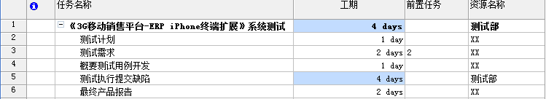

4测试结果分析
下面主要汇总《3G移动销售平台-ERP iPhone终端扩展》测试过程中各种测试数据并进行度量，度量包括对测试执行过程的度量和能力评估、对软件产品的质量度量和产品评估。
- 测试计划
要求测试覆盖需求所包含的所有功能模块及相应的子功能模块。
本次测试的目标是：配合3G项目组，形成一个可演示、可运行的β1版3G系统，整体测试的业务主要分十大块：
一、登录管理 ：根据不同的身份进行系统登录，并做非空和信息验证。
二、配置界面 ：该界面展示的系统版权版本信息及访问地址的配置项。
三、待办任务 ：该界面显示的是当前用户的待办任务列表，用户可以对企业可访问终端信息进行增加、删除和查询操作。
四、打折签批：从任务列表或功能菜单进入，根据订单号查询需要打折审批订单信息，进行打折签批。
五、发货审核：从任务列表或功能菜单进入，可查询发货单申请列表，对发货单进行审核。
六、入库审核：从任务列表或功能菜单进入，可查询入库单申请列表，对入库单进行审核。
七、零售分析：主要查询门店一段时间内的零售情况的图标，包括饼图及柱状图展示，可进行时间段选择。
八、零售旬月：显示的是按照旬月和年统计的零售情况，可根据具体的月份及年进行统计分析。
九、零售汇总：按照一段时间统计的门店销售汇总情况，可根据员工、部门等条件进行查询。
十、零售比较：显示的是一段时间所有销售公司的销售比较情况，可选择具体销售公司进行比较。
十一、进货对账：统计进货情况，根据过滤条件选择。
十二、批发对账：显示的是门店一段时间内客户的采购情况，根据过滤条件选择。
十三、员工销售：查询具体员工某月份的销售情况。
十四、同期比较：选择具体月份同期销售情况比较。
十五、环比分析：选择不同 比较策略，对商品销售环比分析。
十六、退出系统：系统退出。

测试模块 | 测试人员 | 测试时间 | 测试要求
登录管理 | Johnson | 4/10-4/18 | 1）要求能对非空数据进行验证；  2）要求能对账户名、密码的正确与否验证；  3）要求不同角色帐号访问系统得到的系统功能不同。
配置界面 | Johnson | 4/10-4/18 | 1）要求能展示版本信息；  2）能配置访问地址。  3）能配置服务器端地址
待办任务 | Johnson | 4/10-4/18 | 1）能查看待办任务列表；  2）能对待办任务进行查询和删除；  3）通过代办任务进入后能进行相关处理。
打折签批 | Johnson | 4/10-4/18 | 1）通过订单号能查询相关申请信息；  2）能进行签批处理。
发货审核 | Johnson | 4/10-4/18 | 1）能显示发货单列表；  2）根据发货单号可查询具体发货单申请。  3）能对发货申请单进行审批操作
入库审核 | Johnson | 4/10-4/18 | 1）能显示入库单列表；  2）根据发入库单可查询具体发货单申请。  3）能对入库单申请进行审批操作
零售分析 | Johnson | 4/10-4/18 | 1）可对查询条件进行选择。  2）根据选择不同展示方式来去展示查询数据
零售旬月 | Johnson | 4/10-4/18 | 1）根据不同的类型进行零售展示
零售汇总 | Johnson | 4/10-4/18 | 1）要求根据选择条件对零售产品进行汇总展示
零售比较 | Johnson | 4/10-4/18 | 1）要求针对具体产品进行比较查询
进货对账 | Johnson | 4/10-4/18 | 1）要求登陆人员根据过滤条件能查询进货对账信息
批发对账 | Johnson | 4/10-4/18 | 1）要求能查询到一段时间内客户的采购信息
员工销售 | Johnson | 4/10-4/18 | 1）根据查询条件查询某一员工的销售情况。
同期比较 | Johnson | 4/10-4/18 | 1）要求查询同一时期内销售比较
环比分析 | Johnson | 4/10-4/18 | 1）要求能根据条件展示环比分析表
退出系统 | Johnson | 4/10-4/18 | 1）要求登陆人员能正常退出系统进入登陆界面

5缺陷的统计与分析

5.1缺陷汇总
《3G移动销售平台-ERP iPhone终端扩展》在测试中主要采用了Iphone手机。Bug总计数量为：3个
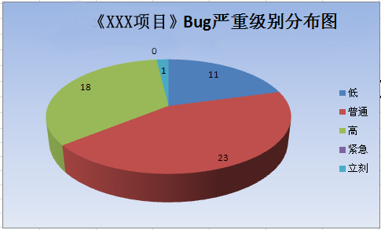

5.2残留缺陷与未解决问题
- 残留缺陷：缺陷状态有新建、重新打开和延迟修改。共计1个
《3G移动销售平台-ERP iPhone终端扩展》
缺陷ID | 缺陷名称 | 缺陷状态 | 产品部意见 | 严重级别
01 | 手持机开机后首次连接服务器，又出现异常的情况 | 重新打开 | 暂无 | 普通

6测试结论
本次测试历时10天，共运行2轮测试，测试执行在产品需求上已经做到测试比较充分。共测试需求点16个。其中15个需求点通过测试，0个需求点未测试，1个需求点还留存Bug。从缺陷的整体分布情况来看，《3G移动销售平台-ERP iPhone终端扩展》的缺陷主要集中在数据查询部分，现在已经基本修复完毕。
从目前缺陷的修复状态分析，缺陷修复率在96%以上。剩余的缺陷级别大部分都处于普通、低级别和建议类。

